Survey Xact evalueringsrapport

BA i Organisatorisk Læring, 2. semester – foråret 2024

Om evalueringsundersøgelsen

Evalueringsskemaet er udsendt til 28 studerende den 28. juni 2024.

Der er blevet rykket to gange.

Målingen blev lukket for besvarelser den 15. september.

I alt har 12 valgt at deltage i undersøgelsen, 15 studerende har ikke besvaret undersøgelsen. 1 har besvaret delvist

De 12 fulde besvarelser giver en svarprocent på 43 %.

Sidste års svarprocent på samme semester var på 90 %.

Evaluering af modulet:
Videnskabsteori og Kvalitativ metode
Hvordan vil du overordnet vurdere dit faglige udbytte af modulet?
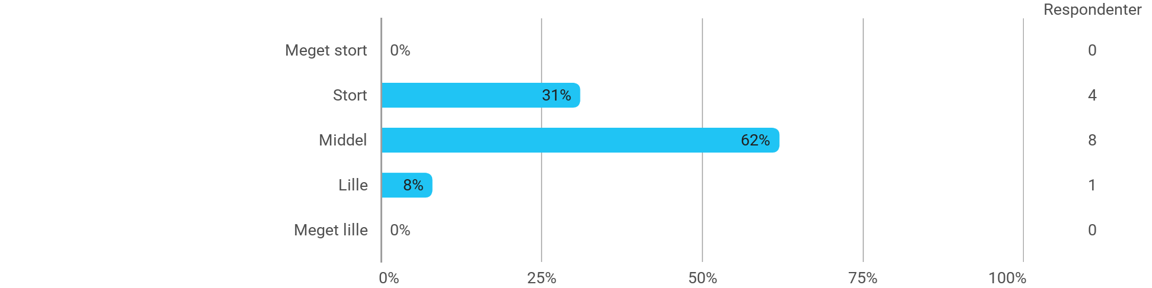
Angiv din grad af enighed i følgende udsagn: - Stoffets sværhedsgrad var passende
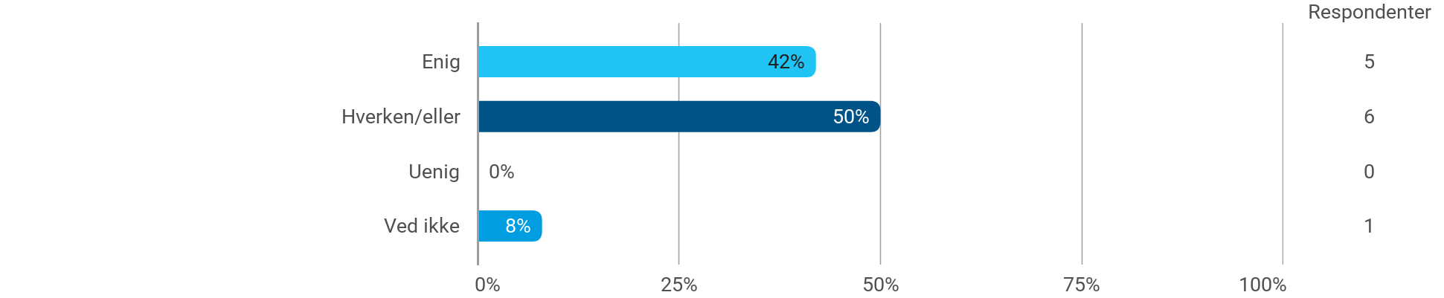
Angiv din grad af enighed i følgende udsagn: - Min egen arbejdsindsats var passende
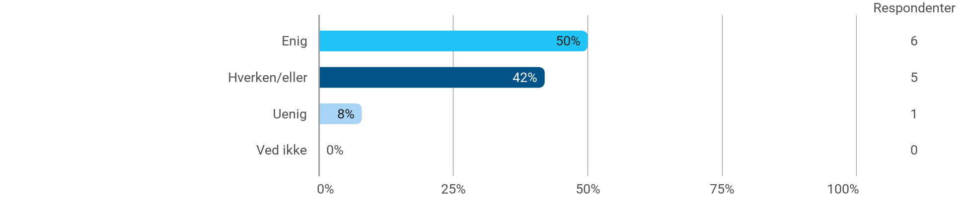
din grad af enighed i følgende udsagn: - Eksamensformen var hensigtsmæssig
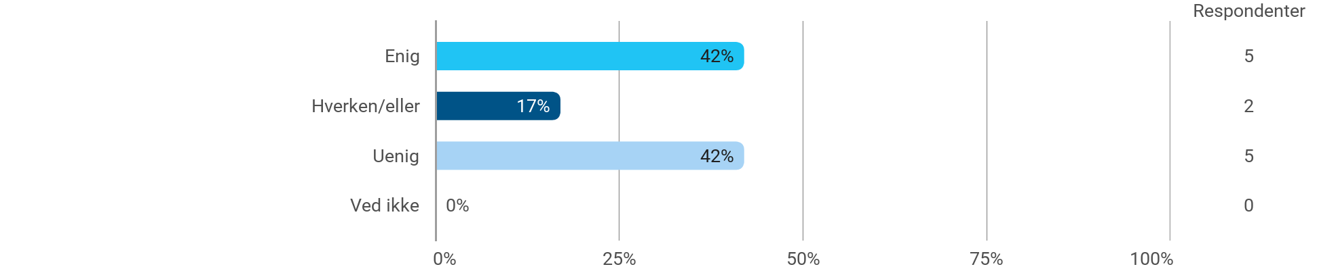

Evaluering af projektmodulet:
Læringsteori og Organisatorisk Læring
Hvordan vil du overordnet vurdere dit faglige udbytte af modulet?
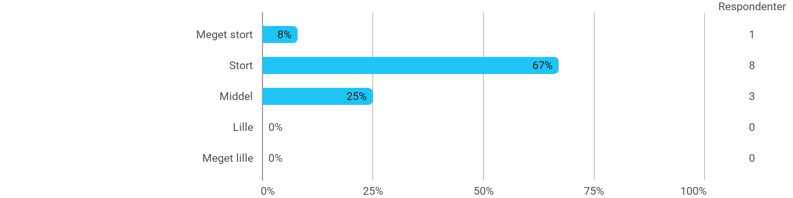
Angiv din grad af enighed i følgende udsagn: - Stoffets sværhedsgrad var passende
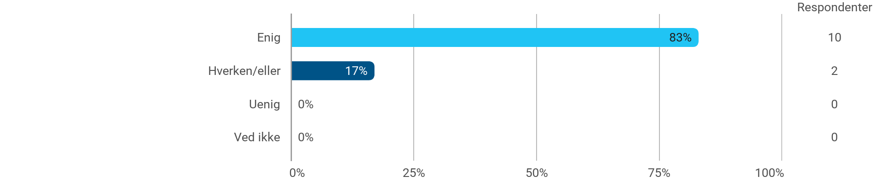

Angiv din grad af enighed i følgende udsagn: - Min egen arbejdsindsats var passende
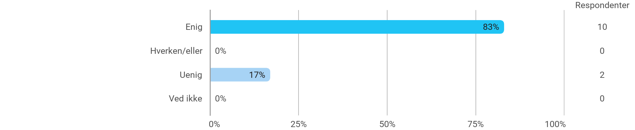
- Samarbejdet med min gruppe forløb godt (hvis du arbejdede alene angiv ”ved ikke”)
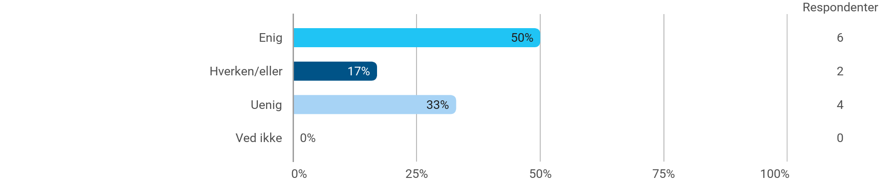
- Det fungerede godt for mig at arbejde alene (hvis du arbejdede i gruppe angiv ”ved ikke”)
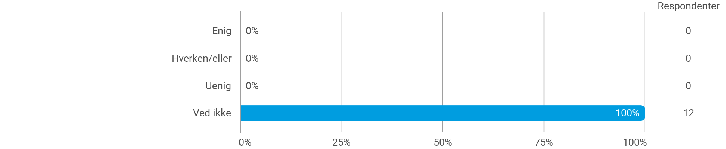

- Samarbejdet med min vejleder fungerede godt
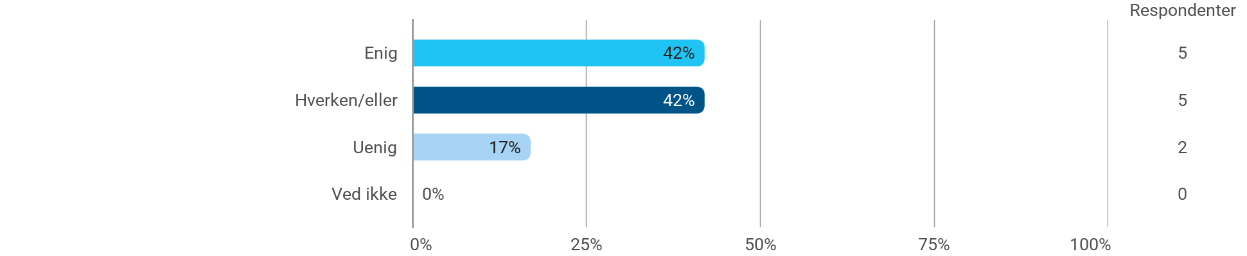
- Eksamensformen var hensigtsmæssig
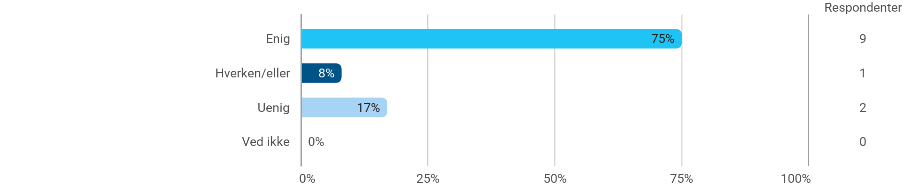

Evaluering af semestret generelt:
Hvordan vil du overordnet vurdere:
- Dit faglige udbytte af semestret?
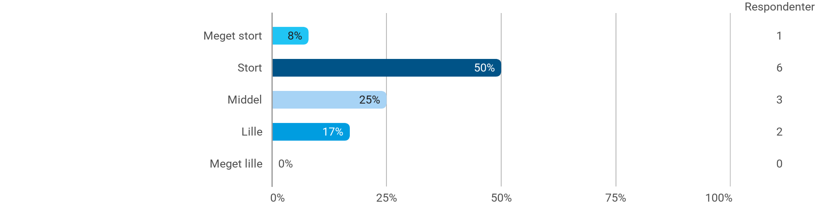
- Dit overblik over semestret ved dets begyndelse?
